UR-100V - "LightSpeed”
宇宙光年

日內瓦，2024年2月7日

今時今日，現實變得像科幻小說，但某些數字沒有人會質疑，當中包括299,792.458 公里/秒 – 這數字代表光速，熟悉物理學古典力學理論或者是Azimov的科幻小說迷應該知之甚詳。光速指光在真空中的速率，是一個物理常數，以符號c來標示。

提起光速，大家或會想到愛因斯坦的相對論，或者是《Star Wars》的絕地武士或《Star Trek》的太空船船長探索遙遠星系的決心。能夠駕馭光速，就像科幻電影《Stargate》的Goa'uld母艦戰略員及《Dune》的Spacing Guild領航員一樣，可以不受物理規律所限，穿梭於超空間的多重空間之中。

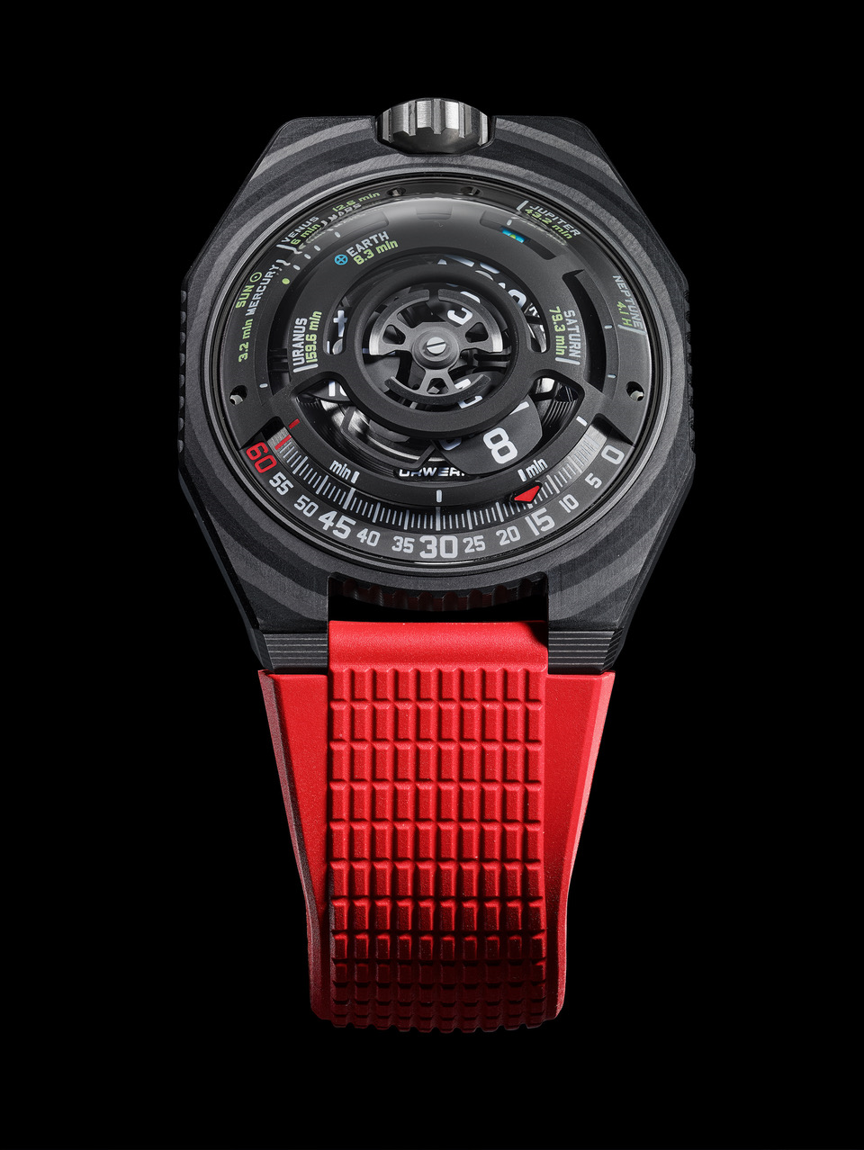

UR-100V LightSpeed令這夢想成真，將時間、空間及光速匯集於一個時計之中。URWERK創辦人兼藝術總監Martin Frei表示：「佩戴UR-100V LightSpeed ，有如將宇宙置於腕上，以人的角度體驗一個迷你宇宙概念。」UR-100V LightSpeed腕錶配置一個立體行星儀，顯示太陽系八大行星於其中。Martin Frei解釋：「我們以太陽為起點，計算及展示太陽光線到達各行星所需時間：到達地球要8.3分鐘，到達木星要43.2分鐘…以光為媒介穿梭時間及空間，實在無比奇妙。」另一位創辦人兼首席製錶師Felix Baumgartner補充說：「我們自小就很熟悉這故事，認識到我們在地球上的位置，宇宙之浩瀚以及人與時間的關係 : 當一顆星的光線到達地球時，那顆星可能早已經停止發光，我們見到的其實已不存在，我們認知的某一個時間其實是已經不存在的過去。」

太陽光線到達各行星需要特定的時間，提醒我們太陽系之中距離的觀念以及時間瞬間即逝的奧妙，我們現在看到的光是來自於過去，那個特定的時間瞬間在宇宙中凝固。在人的時空架構中，太陽光到達水星要3.2分鐘，金星要6分鐘，地球要8.3分鐘，火星要12.6分鐘，木星要43.2分鐘，土星要 79.3分鐘，天王星要159.6分鐘，海王星要 4.1小時。UR-100V LightSpeed腕錶顯示出太陽光到達各行星的時間，此外錶背透視的上鏈擺陀造型亦以太陽為靈感。

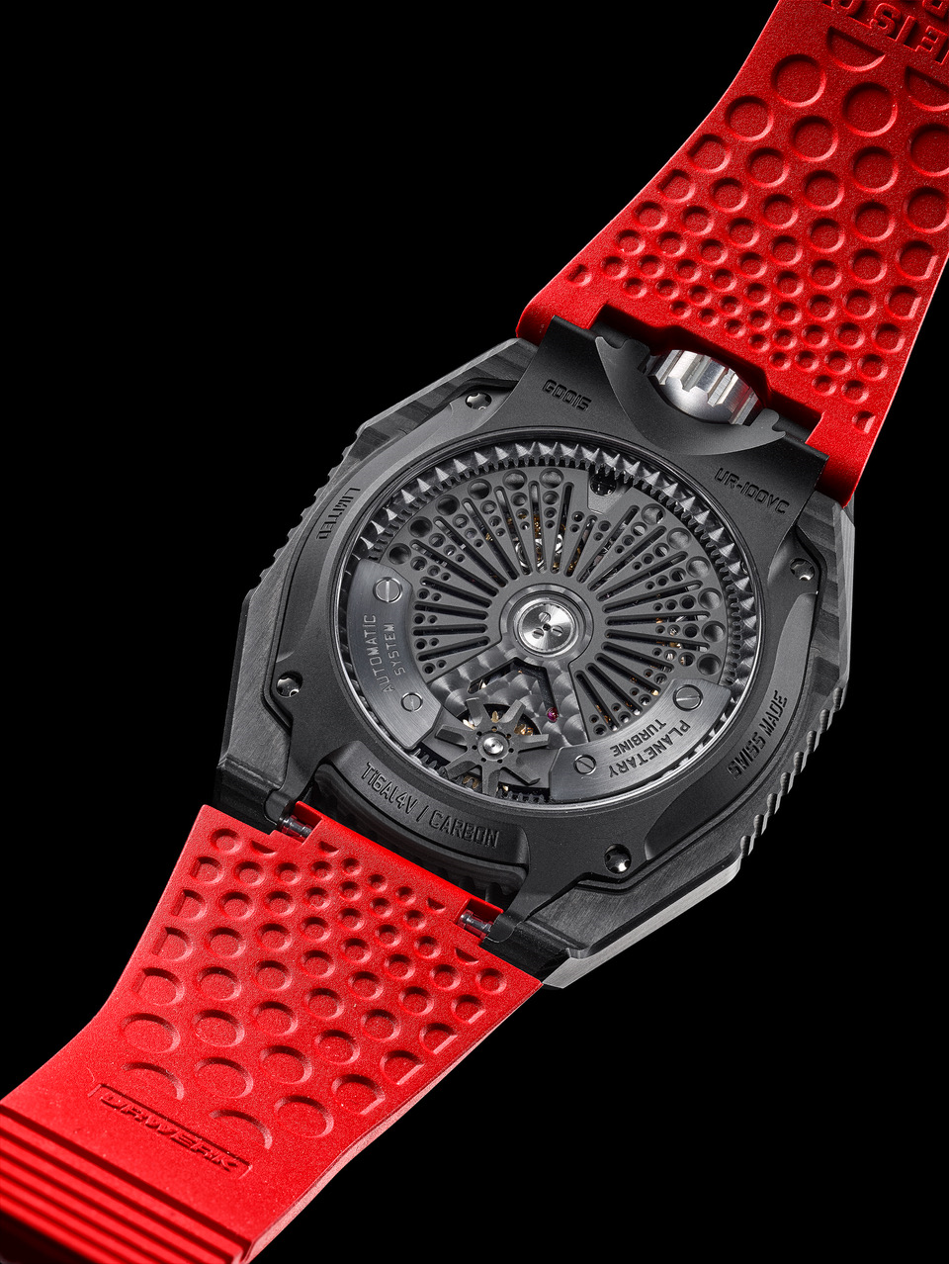
Martin Frei總結說：「光是人與宇宙連繫的媒介，代表最細小的能量傳遞單位。可見光是人類可看見的電磁波，將之分析演繹，建構成為人對世界的認知。無論遙望星宿或從望遠鏡觀察星河，光傳送的資料塑造了人對現實的認知，並不斷拓闊人的知識以及加深對浩瀚宇宙的了解。」

UR-100V LightSpeed除了太陽系的概念，當然亦有基本時間顯示功能：URWERK首本的漫遊衛星時間顯示，結合無指針小時轉頭及弧形分鐘刻度，當小時轉頭滑行至60分鐘位置，下一個小時數字就會在0分鐘位置出現。UR-100系列的靈感來自一個十七世紀的古老擺鐘，URWERK憑藉非凡創意將之轉化為顯示時間與空間的時計。

UR-100V “LightSpeed”
技術規格
機芯
機芯類型 | UR 12.02 自動上鏈機芯，扁平渦輪葉調節擺陀上鏈速度
寶石 | 40顆
振頻 | 每小時 28,800 次 (4Hz)
動力儲備 | 48 小時
物料 | 鋁金屬衛星小時轉頭由鈹青銅合金日內瓦十字輪推動，  鋁金屬卡羅素，ARCAP合金三重底板，  防水鈦金屬內殼，黑色PVD電鍍鋁金屬擺陀
修飾 | 魚鱗紋，噴砂打磨，珠擊打磨，磨砂魚鱗紋  倒角螺絲頭  Super-LumiNova®夜光小時數字及分鐘刻度
顯示 | 衛星小時，分鐘，太陽光到達太陽系八大行星需要的時間
錶殼

物料 | 54層ThinPly黑色碳纖維錶殼，噴砂及珠擊打磨類鑽碳塗層5級鈦金屬錶背
尺寸 | 43毫米(闊) x 51.73毫米(長) x 14.55毫米 (厚)
錶鏡 | 藍寶石玻璃
防水 | 旋入式錶冠。防水約5ATM (50米)
錶帶 | 壓紋橡膠帶配摺扣
訂價 | 65,000瑞士法郎，未計稅
URWERK簡介

獨立製錶品牌URWERK聯合創辦人兼首席製錶師Felix Baumgartner強調：「URWERK的哲學並非為現有的機械時計功能研發新版本。URWERK的時計獨一無二，因為每款設計皆從原創角度構思，亦是其名貴珍罕之原因。我們的目標是超越傳統製錶框框。」聯合創辦人兼藝術總監Martin Frei負責每款時計的美學設計，他指出：「我成長於追求完全創作自由的環境，不受既有鐘錶製作觀念所限，我的文化藝術背景成為我的設計靈感泉源。」

URWERK成立於1997年， 一直位居獨立製錶工藝先鋒之列。URWERK以製錶工藝坊定位，兼容傳統技術與前衛設計風格，每年製作150枚腕錶左右。品牌製作的前衛複雜時計別具一格，而且在獨立研發及設計、先進物料應用以及手工修飾方面都符合製錶業界最嚴格標準。

URWERK品牌名稱的來源，可追溯至公元前6,000年以及美索不達米亞平原迦勒底的吾珥（Ur）古城，當時的蘇美人已懂得從紀念碑的日照影子移動，研究出最早期的時間測量單位，這時間概念沿用至今。在德文中，Ur意指 “開始”或 “起源”，Werk則有創造、製作及創新之意，品牌以之向一代一代的前輩製錶師致敬，皆因他們的努力奠定了當代高級鐘錶製作工藝的基礎。

